好医生集团上榜“2023中医药传承与创新最佳实践案例50”

11月1-3日，由中国医药企业管理协会、中国医药生物技术协会、杭州市投资促进局、杭州市临平区商务局主办，E药经理人、中国医疗健康产业投资50人论坛承办的2023第十五届中国医药企业家科学家投资家大会在杭州隆重举行。在“首届中医药CEO论坛”期间，正式发布“2023中医药传承与创新最佳实践案例50”，好医生集团榜上有名，位居50强。
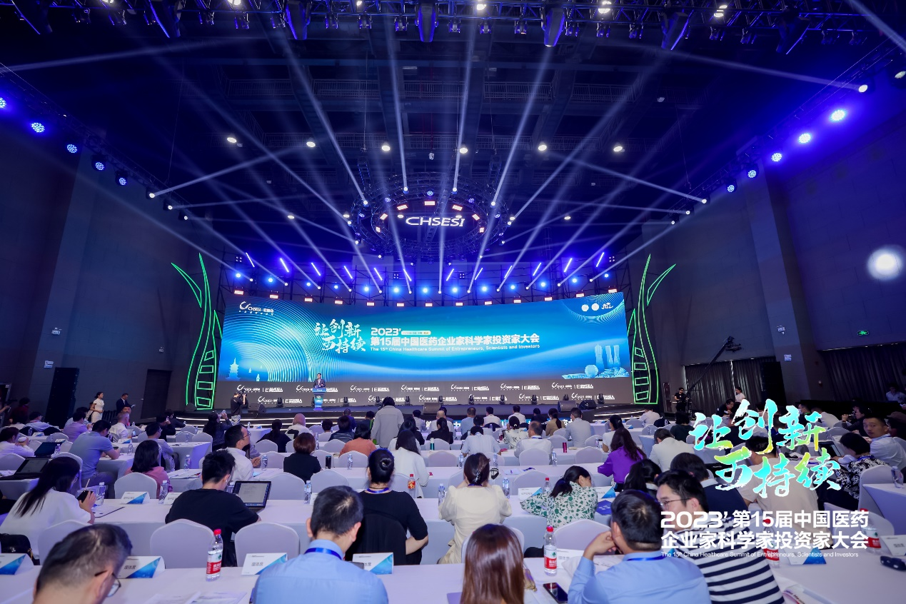
近几年来，“中医药传承与创新”成为医药行业聚焦关注的热门话题，国家各部委不断出台新的政策推动中医药事业和产业高质量发展。为弘扬中华优秀传统文化、传承精华、守正创新、加快推进中医药现代化，中国中药企业在推动中医药传承与创新的实践过程中也不断探索，积累了大量优秀的经验。为展示中医药的独特价值与文化魅力，树立中国中医药传承与创新实践标杆，E药经理人经过5个月的筹备，通过公开征集及专家推荐，根据各家企业在 “文化传承、诊疗传承、中药材资源、研发创新、现代化创新”5大细分层面上所做的工作及成果，优选50个中国中药企业在中医药传承与创新方面的最佳实践案例，上榜案例企业在各自领域推动中医药传承与创新，为中国中医药产业高质量发展打造了优秀的样板。好医生集团因在中药传承与创新实践方面的卓越表现，获评“中医药传承最佳实践案例企业 ”。

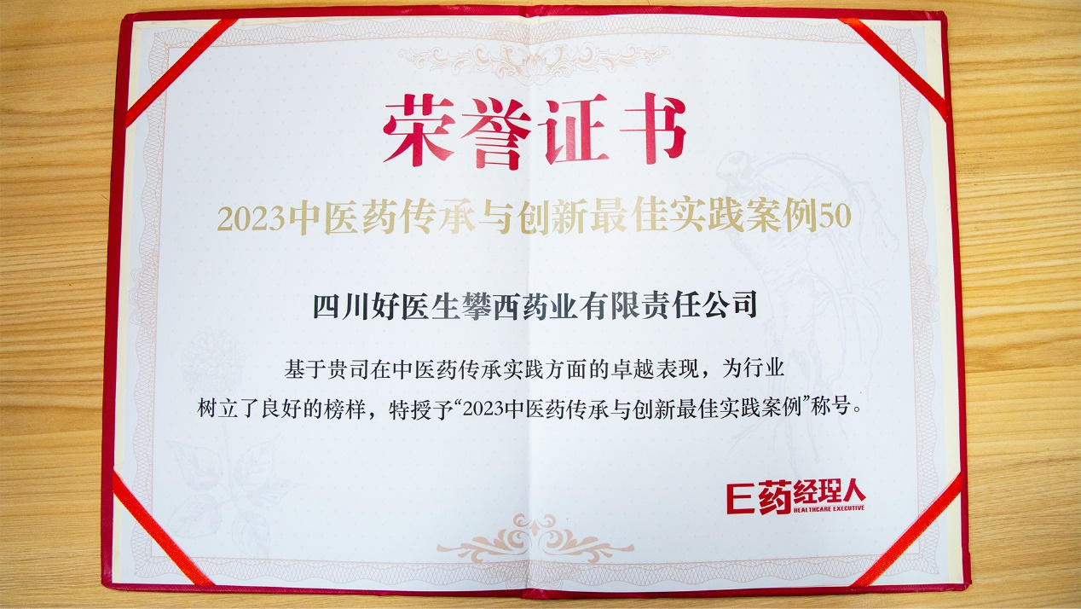

“服务态度好，业务娴熟、医术精湛，和蔼可亲，有社会责任感，亲和力强，大众喜欢才是好医生。”作为好医生品牌的创建人、好医生集团的创始人耿福能董事长 ，带领企业始终坚持“好医生”的品牌内涵，以“做好人、制好药”为企业理念，致力于发展中医药产业，为“好医生”注入守正创新的内核。

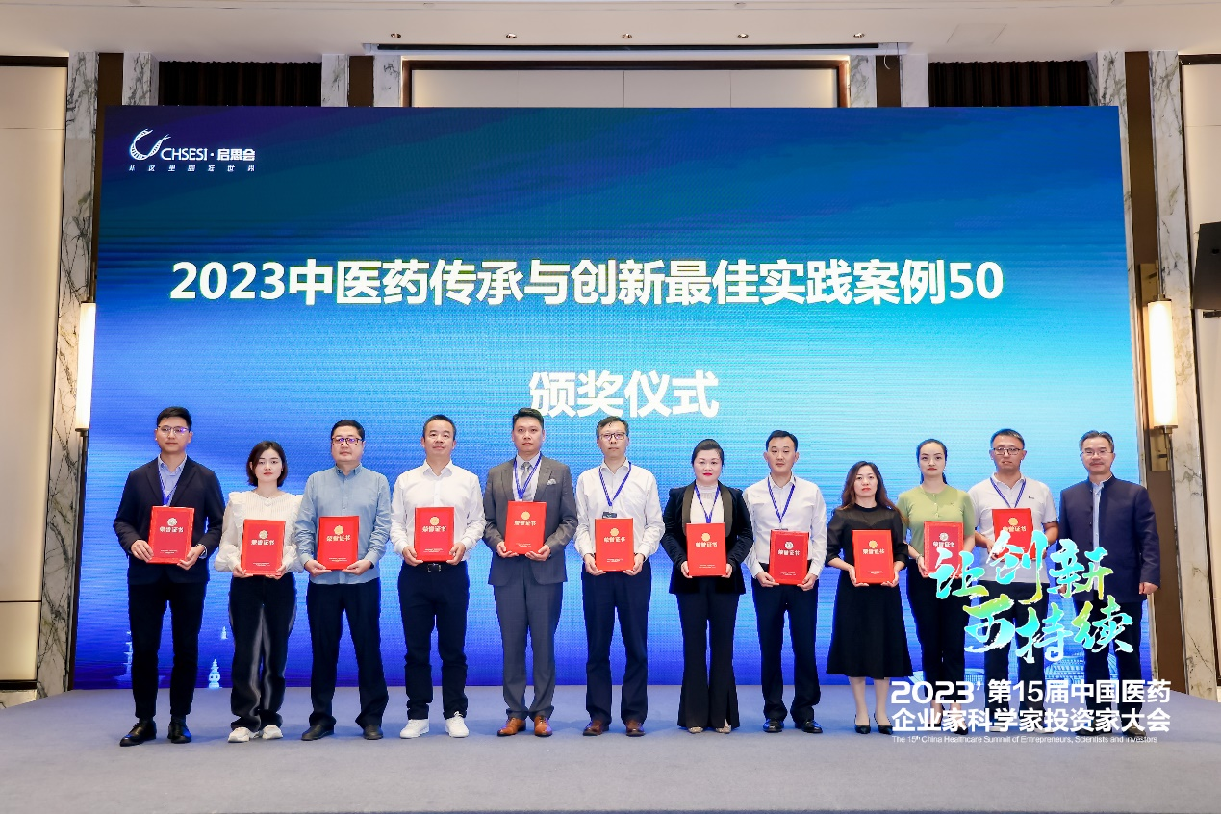

几十年来，好医生集团把企业品牌文化融入到企业管理的各个环节，使公司在生产质量、科研创新、市场营销、文化建设、社会责任等方面都取得了明显的成效。好医生集团在生产厂中先后建立了美洲大蠊文化展厅、人类医药发展历程展览厅、清宫药业北方基地清宫中医药博物馆等中医药文化宣教基地，举办承办“最美基层好医生”“科学诊疗·基层力量”、2023“余麦口咽健康科普行”“爱胃爱健康”系列公益、“关节骨痛新疗法•关爱骨健康”公益试贴中国行等各类中医药文化活动，赋能基层，真真正正为大众带去健康。

凭借着“守正创新 传承精华”的精神力量，好医生集团近几年更是进入高质量加速发展的快车道，通过建立中医药文化基地、举办中医药公益活动、开展中医药健康理念科普活动，不仅让企业获得高速发展，还为全国100万+基层医生赋能，在推动中医药事业发展、传承中医药文化方面发挥了独特作用，为中医药行业带来了积极深远影响。

荣誉的获得，是行业专业领域的肯定，也是对好医生集团守正创新，发展中医药事业的高度赞誉。未来，好医生集团将继续砥砺奋进，勇毅前行，助力中药产业高质量发展，为推进中医药产业的发展贡献力量。

